1.4 文具
- 接着画。
6 7 8 9
⃝⃝ ⃝⃝⃝ ⃝⃝⃝⃝ ⃝⃝⃝
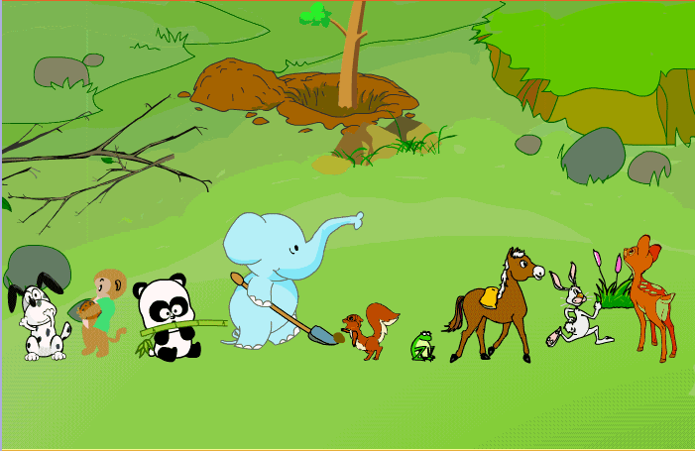
2.

一共有（ ）个小动物。
从左起，小猴子排第（ ）
右起第5个小动物是（ ）。
- 填数。
10 |  |  | 7 | 6
4.看数涂一涂。
8

9

10

答案：
1. 略
2. 9,2， 小松鼠
3. 9,8,5,4,3
4. 略

